## Kutu Arka Plan Rengi & Resmi

* Kutuların arka planını değiştirmek için background özelliği kullanılır. Ayrıca, aşağıdaki özellikleri de kullanabilirsiniz:
  + backgroud-color: Arka plan rengini ayarlar.
  + background-image: Arka plana resim koymak için kullanılır.

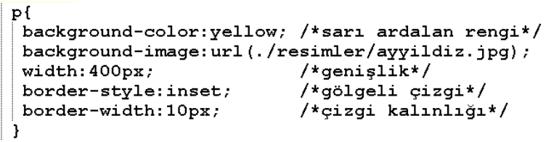

## Kutu Arka Plan Resim Ayarları

* Arka plan resminin konumunu belirlemek için aşağıdaki özellikler kullanılır:
  + background-size: Arka plan resminin boyutunu değiştirir.
  + background-repeat: Arka plan resminin tekrarlanıp tekrarlanmayacağını belirtir.
  + background-position: Arka plan resminin konumunu ayarlar.
  + background-attachment: Arka plan görselinin ekranda kaydırılıp kaydırılmayacağını veya sabitleneceğini belirtir.
  + background-clip: Arkaplan görseli ya da arkaplan renginin başlangıç konumunu belirler.
  + background-origin: Arkaplan görselinin başlangıç konumunu belirler.

